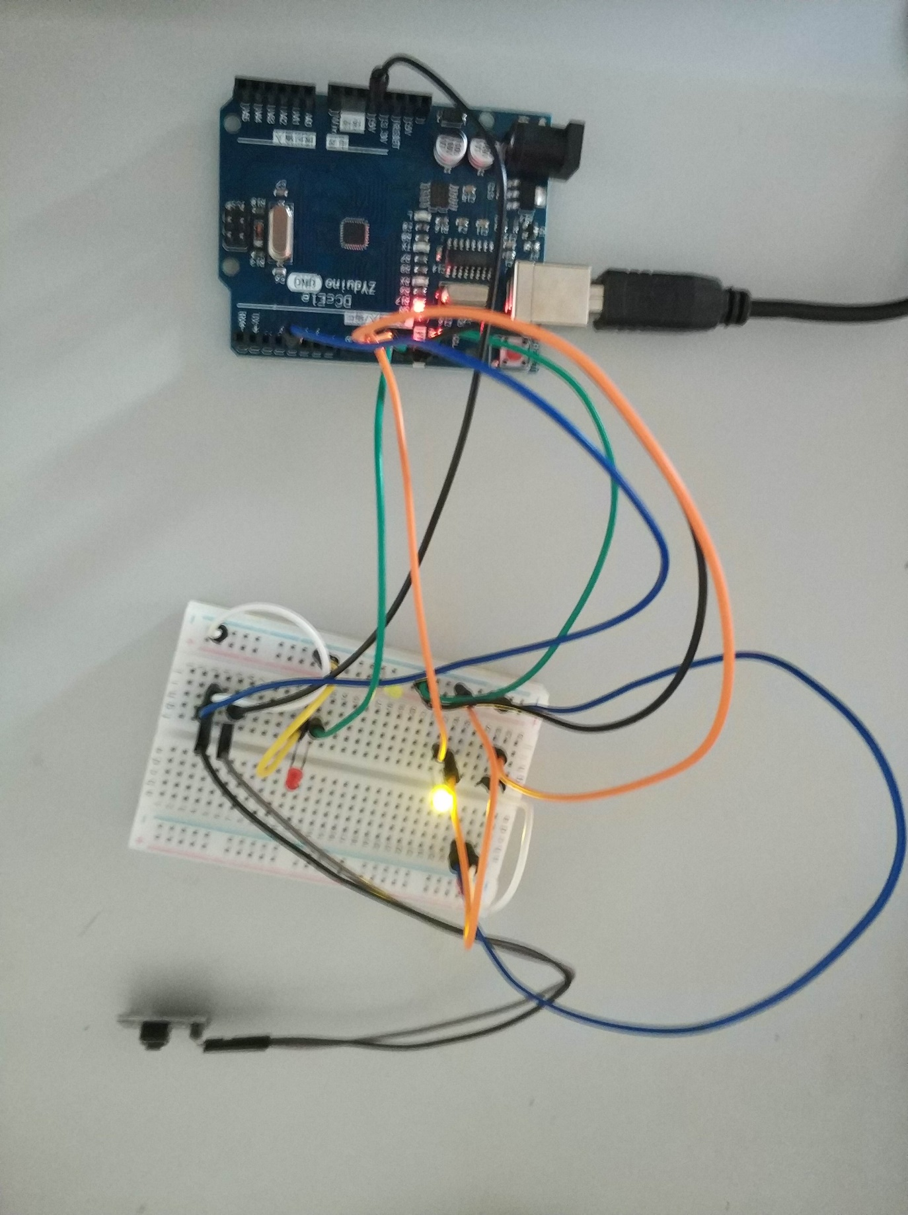**云南大学软件学院**

**实 验 报 告**

课程： 物联网技术 任课教师： 陈清毅 实验指导教师（签名）：

**实验二 基于Arduino物联网传感器入门**

1. **实验目的**

（1）学习如何使用Arduino（树莓派）进行物联网节点的开发；

（2）学习Arduino（树莓派）开发版、面包板及基本线路的使用和连接；

（3）学习Arduino（树莓派）节点的程序烧录方法。

**二、实验内容**

**1. 开关控制LED 控制实验**

1. 在上一个实验的基础上，加入一个开关传感器，连接如下。

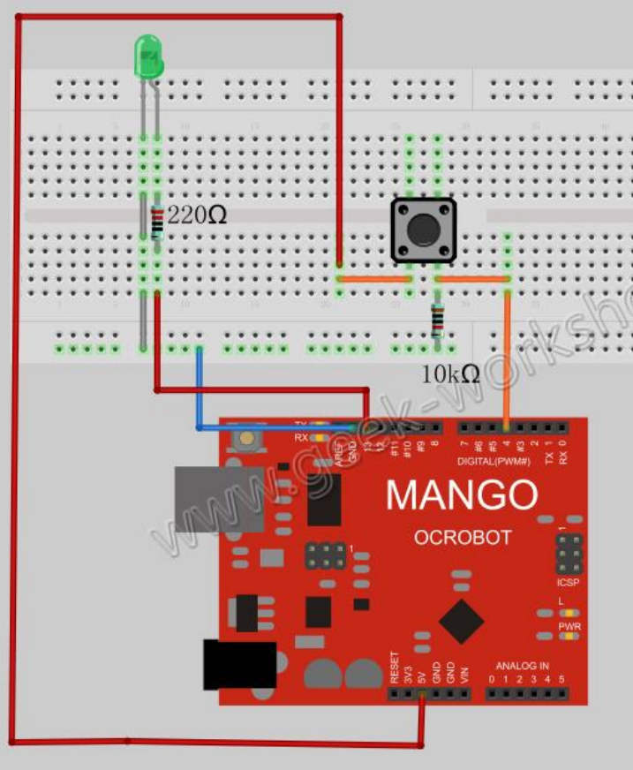

1. 编写程序实现开关功能。按一次LED灯熄灭，再按一次LED灯亮起。

**2.跑马灯程序**

1. 要求连接多个（至少4个）LED灯。通过程序让它们按间隔1秒钟，逐个闪烁。链接如下

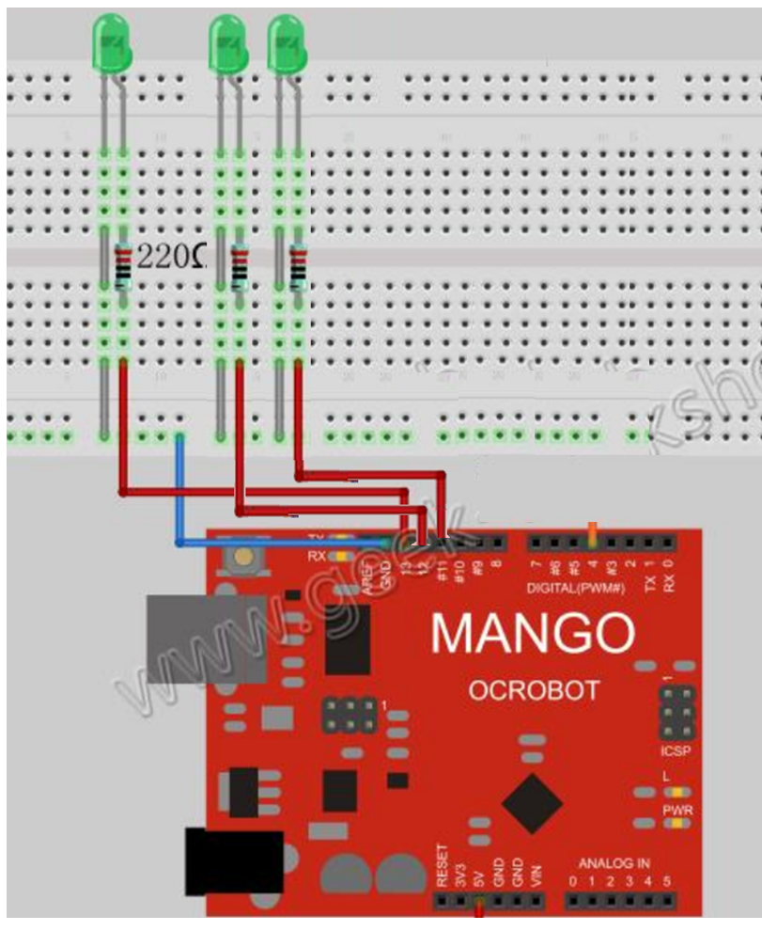

1. 将上一个实验的开关加入到本实验中心并完成电路连接

**三、****实验要求**

（1）完成实验内容，源码作为实验报告附件一起打为一个压缩包提供。该压缩包要包含实验报告、代码文件。

（2）关键部分要求有注释，注释量不低于20%

（3）页面要求独立完成，不得抄袭代码。

（4）提交实验报告：报告电子版纸质报告（代码）下次上课前提交，打包发送到邮箱hexen@163.com。

**四、关键实验步骤（请粘贴关键步骤、代码、实验结果）**

**1.1按照图示链接线路：**

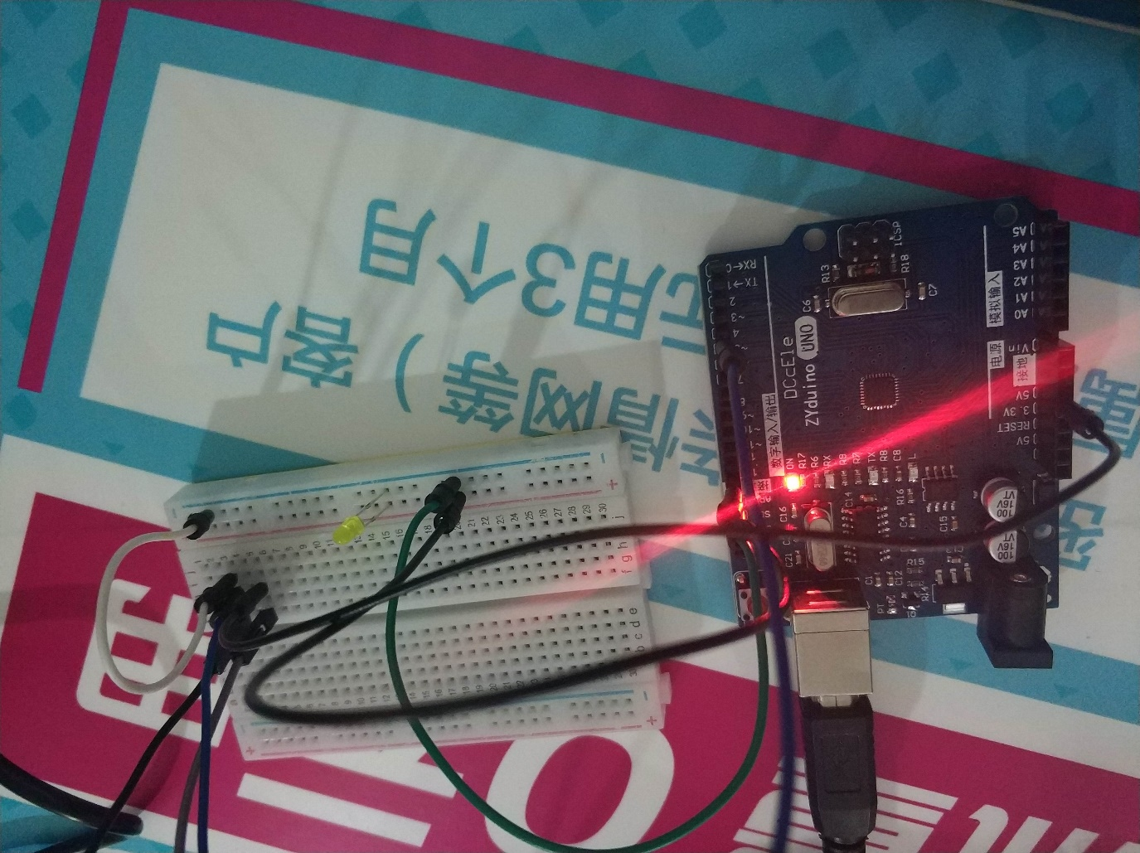

**1.2编写arduino代码并烧录至开发板：**

int button=4; //设置第4脚为按钮输入引脚

int LED=13; //设置第13脚为LED输出引脚，内部连上板上的LED灯。

void setup()

{

pinMode(button,INPUT); //设置为输入

pinMode(LED,OUTPUT); //设置为输出

}

void loop()

{

if(digitalRead(button)==LOW) //如果读取低电平

digitalWrite(LED,HIGH); //13脚输出高电平

else

digitalWrite(LED,LOW); //否则输出低电平

}

**2.1按照图示链接线路：**



**2.2编写arduino代码并烧录至开发板：**

int sw = 4;//定义开关输入引脚

void setup()

{

pinMode(sw, INPUT);

//定义为输出

for (int i = 10; i < 14; i++) //依次循环四盏灯

{

pinMode(i, OUTPUT);

}

}

void loop()

{

int state= digitalRead(sw);

if(state == 0)

{

for (int i =10 ; i < 14; i++) //依次循环四盏灯

{

if (state == 0) {

digitalWrite(i, HIGH); //点亮LED

delay(1000);

digitalWrite(i, LOW); //熄灭LED delay(1000); //持续1秒

}

}

}

}